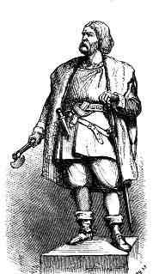Engelbrekts brf
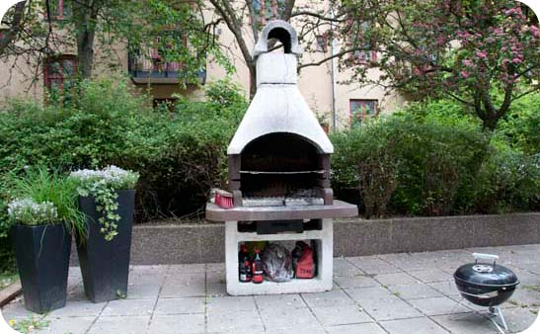
GRILLPLATSEN/UTEPLATSEN är en plats som får nyttjas av samtliga medlemmar i föreningen med sällskap av vänner.
Vi i styrelsen har som vision att grill- och uteplatsen ska bevaras och nyttjas ansvarsfullt.
Att tänka på vid nyttjandet av uteplatsen och användandet av grillen.
- Använd sparsamt med ”tändvätska” en kolbädd blir inte bättre för att man öser på tändvätska. Kolbädden har en bra temperatur för grillning efter ca.15-20 minuter.
- Släck inte kolbädden med vatten. Snabba temperaturförändringar på grillen ökar risken att den spricker
- Rengör alltid grillen och gallret efter användning
- Ta bort gammalt kol och dyl. efter dig
- Torka av bord och ev. stolar efter dig, ställ iordning
- Cigarettfimpar får inte förekomma vare sig på uteplatsen, gräsmattan, grusgången och källartrapporna
- Tänk på att matrester drar till sig fåglar
Väl mött
Styrelsen

